编译课系统程实验报告
实验3：语义分析
姓名 | 王丁子睿 |  | 院系 |  | 计算学部 |  |  | 学号 |  |  |  | 1183710211
任课教师 |  | 单丽莉 |  |  |  | 指导教师 | 单丽莉
实验地点 |  | 格物207 |  |  |  | 实验时间 | 2021/05/15
实验课表现 |  | 出勤、表现得分 |  |  |  | 实验报告  得分 |  |  |  | 实验总分
 |  | 操作结果得分
一、需求分析 |  |  |  |  |  |  |  |  |  |  | 得分
- 能分析以下几类语句，并建立符号表及生成中间代码：
  - 声明语句
  - 表达式及赋值语句
  - 分支语句
  - 循环语句
  - 过程调用语句
- 能够识别出测试用例中的语义错误：
  - 变量或过程未经声明就使用
  - 变量或过程重复声明
  - 运算分量类型不匹配
  - 操作符与操作数之间的类型不匹配
二、文法设计 |  |  |  |  |  |  |  |  |  |  | 得分
- 声明语句：
Defination -> Data id {enter(id.lexeme, Data.type);}
Data -> Type | {Data.type = Type.type;}
Data [ const ] {Data.type = array(const, Data.type);}
Type -> int | {Type.type = 'int';}
float | {Type.type = 'float';}
bool | {Type.type = 'bool';}
id {Type.type = id.type;}

Struct -> struct id { Statement }
Statement -> Defination ; | Defination ; Statement

Function -> Data id {start_line[id.lexeme] = current_line} ( Parameter ) { Process } {Function.parameter = Parameter.parameter; Function.type = Data.type}
Parameter -> epsilon |
Defination | {Parameter.parameter = [Defination]}
Definition , Parameter {Parameter.parameter = [Defination] + Parameter.parameter}
Process -> Module Return
Return -> return id Index ; | {ret = address(id.lexeme, Index.index); pop ret}
- epsilon表达式及赋值语句：
Assignment -> id Index = Value {Assignment.code = gen(id + Index.index '=' Value.addr);}
Value -> Value + Value | {Value.addr = newtemp(); Value.code = gen(Value.addr '=' Value.addr '+' Value.addr;)}
Value - Value | {Value.addr = newtemp(); Value.code = gen(Value.addr '=' Value.addr '-' Value.addr;)}
Value * Value | {Value.addr = newtemp(); Value.code = gen(Value.addr '=' Value.addr '*' Value.addr;)}
Value / Value | {Value.addr = newtemp(); Value.code = gen(Value.addr '=' Value.addr '/' Value.addr;)}
Call
Value -> - Value {Value.addr = newtemp(); Value.code = gen(Value.addr '=' 'minus' Value.addr;)}
Value -> ( Value ) {Value.addr = Value.addr; Value.code = Value.code;}
Value -> const | {Value.addr = newtemp(); Value.code = gen(Value.addr '=' const)}
id Index {Value.addr = id.lexeme + Index.index; E.code = '';}
Index -> [ Value ] Index | {Index.index = '[Value]' + Index.index;}
epsilon
- 分支及循环语句：
Control -> {If.next = Control.next;} If |
{IfElse.next = Condtrol.next;} IfElse |
{While.next = Control.next;} While
If -> if {Condition.true = newlabel(); Condition.false = If.next;} ( Condition ) { {label(Condition.True); Module.next = If.next;} Module }
IfElse -> if {Condition.true = newlabel(); Condition.false = newlabel();} ( Condition ) { {label(Condition.True); Module.next = IfElse.next;} Module {gen('goto' IfElse.next)}} else {{label(Condition.false); Module.next = IfElse.next} Module }
While -> while {While.begin = newlabel(); label(While.begin); Condition.true = newlabel(); Condition.false = While.next;} ( Condition ) { {label(Condition.true); Module.next = While.begin;} Module {gen('goto' While.begin)}}
Condition -> {Condition.true = newlabel(); Condition.false = Condition.false;} Condition and {label(Condition.true); Condition.true = Condition.true; Condition.false = Condition.false;} Condition |
{Condition.true = Condition.true; Condition.false = newlabel();} Condition or {label(Condition.false); Condition.true = Condition.true; Condition.false = Condition.false;} Condition |
not {Condition.true = Condition.false; Condition.false = Condition.true;} Condition |
( {Condition.true = Condition.true; Condition.false = Condition.false;} Condition ) |
Value Relop Value | {gen('if' Value.addr relop.value Value.addr 'goto' Condition.True); gen('goto' Condition.false);}
1 | {gen('goto' Condition.true);}
0 {gen('goto' Condition.false);}
Relop -> < {Relop.value = '<'} |
<= {Relop.value = '<='} |
== {Relop.value = '=='} |
!= {Relop.value = '!='} |
> {Relop.value = '>'} |
>= {Relop.value = '>='}
- 过程调用语句：
Call -> {push current_line} id {gen(goto, start_line[id.lexeme]} ( Transmit )
Transmit -> epsilon | Value | Value , Transmit
三、系统设计 |  |  |  |  |  |  |  |  |  |  | 得分
- 功能模块图如下：
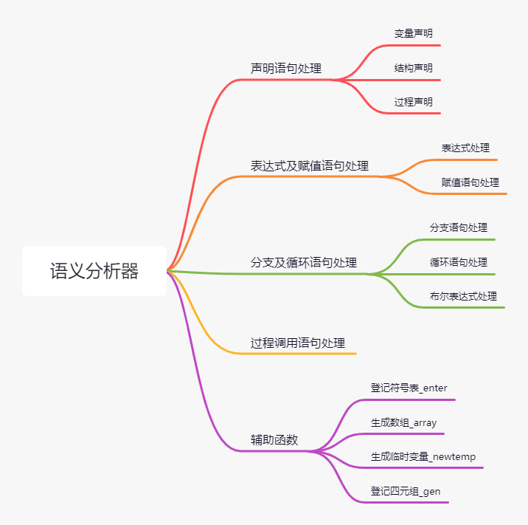
（2）系统详细设计：对如下工作进行展开描述
核心数据结构的设计
class Node(object):
'''语法分析树节点

Args:
__word: 节点对应符号
__depth: 节点深度
__attribute: 节点属性
__child: 子节点
'''

class Tetrad(object):
'''四元组

Args:
_op: 操作符
_value1: 源操作数1
_value2: 源操作数2
_result: 目的操作数
'''
主要功能函数说明
def build_tree(path: str) -> Node:
'''从路径中读取语法树

Args:
path: 语法树路径

Returns:
语法树的根
'''
def _enter(lexeme: str, t: str, symbols: Dict[str, Dict]) -> str:
'''在符号表中登录符号

Args:
lexeme: 符号名
t: 类型
symbols: 符号表

Returns:
如果无语义错误，返回'OK'
否则，返回相应语义错误
'''
def _array(const: str, t: str):
'''生成数组
'''
def _newtemp() -> str:
'''生成新的临时变量

Args:
type: 临时变量类型

Returns:
变量名
'''
def _gen(op: str, value1: str, value2: str, result: str,
tetrads: List[Tetrad]):
'''生成四元组并保存
'''
def analyze(node: Node,
symbols: Dict[str, Dict],
tetrads: List[Tetrad],
functions: Dict[str, Dict],
update: bool = True):
'''根据语法树生成符号表和四元式序列

Args:
root: 语法树根
symbols: 符号表
tetrads: 四元式序列
functions: 过程表
update: 是否更新符号表
'''
程序核心部分的程序流程图
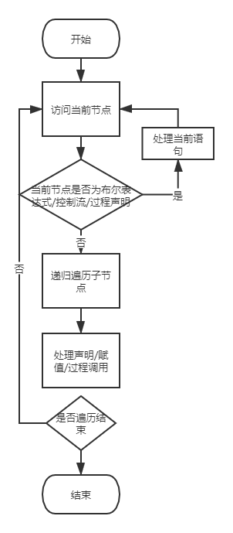
四、系统实现及结果分析 |  |  |  |  |  |  |  |  | 得分
- 系统实现过程中遇到的问题：
已有的语义动作无法处理数组声明。
解决方案为在每个节点增添新的维度属性。
- 针对测试程序输出其语义分析结果：
由于输出过长，截取部分结果如下。
四元组：
L0: (+, 672, 704, t1) t1 = 672 + 704
L1: (=, t1, -, 736) 736 = t1
L2: (=, 736, -, ret) ret = 736
L3: (pop, -, -, t2) pop t2
L4: (j, -, -, t2) goto t2
L5: (=, $1.6e3, -, t3) t3 = $1.6e3
L6: (=, t3, -, 768) 768 = t3
L7: (=, $5, -, t4) t4 = $5
L8: (=, t4, -, 800) 800 = t4
L9: (=, $36, -, t5) t5 = $36
L10: (=, $27, -, t6) t6 = $27
L11: (=, $056, -, t7) t7 = $056
L12: (=, t7, -, 116896) 116896 = t7
L13: (=, $36, -, t8) t8 = $36
L14: (=, $27, -, t9) t9 = $27
L15: (=, 116896, -, 800) 800 = 116896
L16: (=, $0, -, t10) t10 = $0
其中$开头为立即数，否则为偏移地址。
- 输出针对此测试程序经过语义分析后的符号表：
x int 0
y int 32
ret int 64
a float 96
b int 128
d int 160
sum1 int 320160
sum2 int 320192
sum3 int 320224
每一行依次为：变量名、数据类型、偏移量。
- 输出针对此测试程序对应的语义错误报告：

- 对实验结果进行分析：
程序功能正常，符合实验要求。
指导教师评语：

日期：

